U11 - Niederlage gegen die U10 des FC Hansa

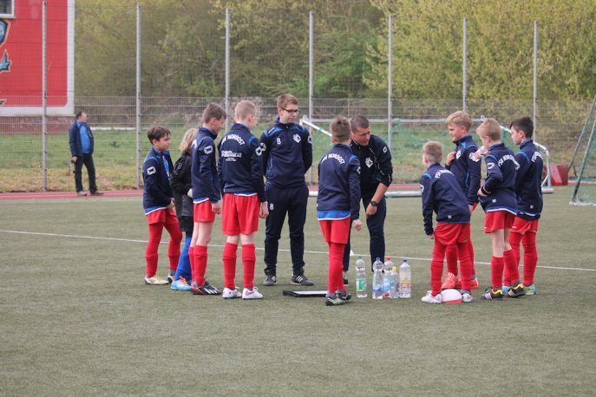

Nach den letzten beiden unglücklichen Niederlagen wartete die U10 des FC Hansa auf unser Team. Und da die Gastgeber alles andere als ein Aufbaugegner waren, erwarteten dem Team ein schnelles und schwieriges Spiel, in dem wir die klaren Außenseiter waren. Trotzdem wollten wir den kleinen Hanseaten das Feld nicht kampflos überlassen.

Die erste dicke Chance in dem Spiel konnte sich Alexander bereits in der ersten Minute erspielen. Er setzte sich auf der rechten Seite durch zog in die Mitte und schoß aufs Tor. Doch leider traf er nur den Pfosten. Die Gastgeber waren aber etwas treffsicherer und erzielten in den darauf folgenden zwei Minuten zwei Tore, so dass es nach 3 Minuten bereits 2:0 stand. In der fünften Minute erspielten wir uns einen guten Angriff. Aber die Schüsse von Vincent-Ole, Lennard und Alexander konnten von der Abwehr oder dem Torwart abgefangen werden. Die Gastgeber waren auf der anderen Seite treffsicherer und erhöhten in der 8. Minute auf 0:3.  
Dann belohnte sich unser Team endlich in der 9. Minute. Ein Einwurf landete bei Alexander, der seinen Gegenspieler ausspielte und frei vorm Tor das 3:1 erzielte. Eine Minute später wieder ein Einwurf. Diesmal landete der Ball bei Lennard, der sich in der Strafraum durchsetzte und den Ball zu Vincent-Ole passte, der den Ball nur noch über die Linie drücken musste. Auf einmal stand es 3:2. Unser Team wollte jetzt mehr und spielte weiter offensiv. Wir waren nahe am Ausgleich dran. Lennard hatte auf der rechten Seite noch die Möglichkeit den Ausgleich zu erzielen, scheiterte aber am Torwart. Die Hanseaten übernahmen nach ein paar Minuten wieder das Spiel und waren von da an nicht mehr zu bremsen. Durch schnelles und sicheres Passspiel erspielten sie sich unzählige Torchancen und erzielten bis zum Ende der ersten Halbzeit noch 8 Tore. Somit stand es nach 25 Minuten 11:2. Das war jetzt wirklich eindeutig.

Auch zu Beginn der zweiten Halbzeit setzten die Gastgeber das offensive Spiel weiter und erhöhten den Spielstand bis zur 29. Minute auf 13:2. Nach den beiden Toren stellte sich die Abwehr auf das schnelle Spiel der Hanseaten ein und ließ die Gegner nicht mehr so alleine. Bei den Angriffen der Gegner wurden jetzt früher und vor allem energischer gestört. Unser Team war jetzt in der Abwehr sehr kompakt und konnte sich im Ernstfall auf Fabian im Tor verlassen, der trotz der vielen Gegentore eine gute Partie spielte. Die zweite Halbzeit war eigentlich nur ein Spiel auf unser Tor, weil wir es kaum schafften mit eigenen Angriffen für Entlastung zu sorgen. Aber trotz der guten Abwehrarbeit schafften es die Gastgeber den Spielstand bis zum Ende der Partie auf 2:16 zu erhöhen.

Die Hanseaten haben es einfach geschafft, das Spiel in die Breite zu ziehen und damit immer wieder Freiräume für weitere Spieler geschaffen. Gerade in der Schlussphase der ersten Halbzeit haben sie diese Spielweise fast perfekt umgesetzt. Wir konnten den schnellen Angriffen kaum etwas entgegen setzen. Im nächsten Spiel müssen wir unbedingt gegen den Rostocker FC punkten und uns somit in der Tabelle einen Platz nach oben zu arbeiten. Aber das wird schon klappen.

Es spielten: Alex, Alexander, Fabian, Niklas, Lennard, Pascal, Paul, Timo, Vincent-Ole